Ejercicio 6 Polimorfismo vía interfaces

Solución propuesta
El catálogo guarda los servicios en una sola lista de tipo List<Integracion>. La clase abstracta Integracion contiene el identificador, nombre, latencia, estado de conexión y configuración. Las clases concretas representan pagos, logística, certificación y consultas.

Interfaces
Transaccional: permite cobrar y reintegrar pagos. La implementa PasarelaPago.
Documentable: permite generar documentos. La implementan ProveedorLogistico y Certificado.
Auditable: permite registrar eventos. La implementan las cuatro clases de servicios.
Si se solicita un reintegro a un servicio logístico, el controlador comprueba si implementa Transaccional. Como no lo implementa, muestra un mensaje e ignora la solicitud sin lanzar una excepción.

Organización MVC
Modelo: Integracion, sus clases derivadas y CatalogoIntegraciones.
Vista: IntegracionesVista muestra el menú y recibe los datos.
Controlador: Integracionesl coordina la búsqueda, el listado, el ordenamiento y las operaciones.

Decisiones de diseño
Integracion implementa Comparable para ordenar por latencia. La búsqueda buscarApi tiene dos versiones: una recibe el identificador y otra permite distinguir mayúsculas. Los atributos son privados y se consultan mediante getters. También se sobrescribe toString para mostrar los datos de cada integración. La configuración se guarda como un String.
Para agregar otro proveedor compatible se crea una instancia y se registra en el catálogo. El controlador procesa los pagos mediante el parámetro Transaccional, por lo que puede trabajar con nuevas implementaciones de esa interfaz.

UML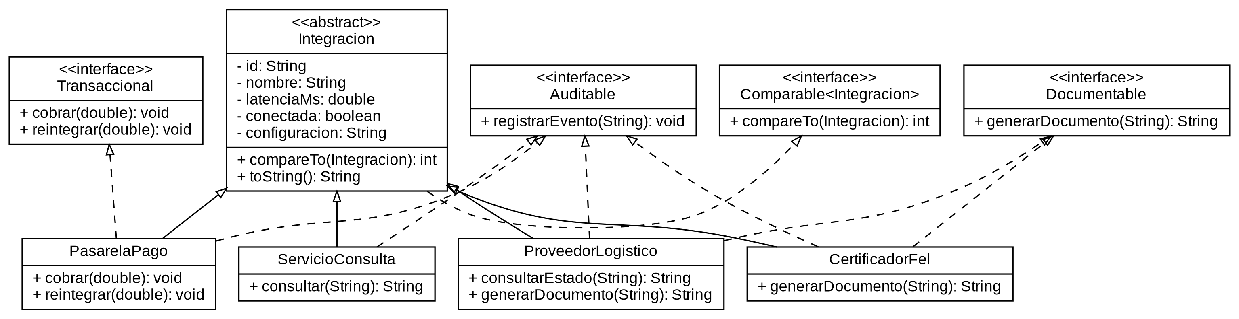

Organización MVC


